核心思想
有监督学习的核心思想是：教机器如何从过去的经验中学习。
具体来说，我们提供给算法一个包含“标准答案”的数据集，让它从这个数据集中找出“输入数据”和“标准答案”之间的映射规律。一旦模型学会了这个规律，我们就可以用它来对新的、没有答案的数据进行预测。

一个生动的比喻：老师教学生
把有监督学习想象成一位老师（我们） 在教一个学生（机器学习模型）：
- 准备教材：老师有一本习题集（训练数据），这本习题集的特点是，每一道题目（特征）后面都附有正确答案（标签）。
- 学习过程：学生通过反复练习这本习题集，尝试理解题目和答案之间的关系，总结出解题的规律和模式（这就是训练/拟合模型的过程）。
- 期末考试：老师拿出一套全新的、学生从未见过的试卷（测试集）来考试。这套试卷也有题目和答案，但答案对学生是保密的。
- 评估能力：学生做完新试卷后，老师对照标准答案批改，根据得分来评估学生的真实学习水平（即模型的泛化能力）。
如果学生只在习题集上考得好，在新试卷上考得差，说明他可能是“死记硬背”（过拟合）。如果他都能考好，说明他真正掌握了知识（成功泛化）。
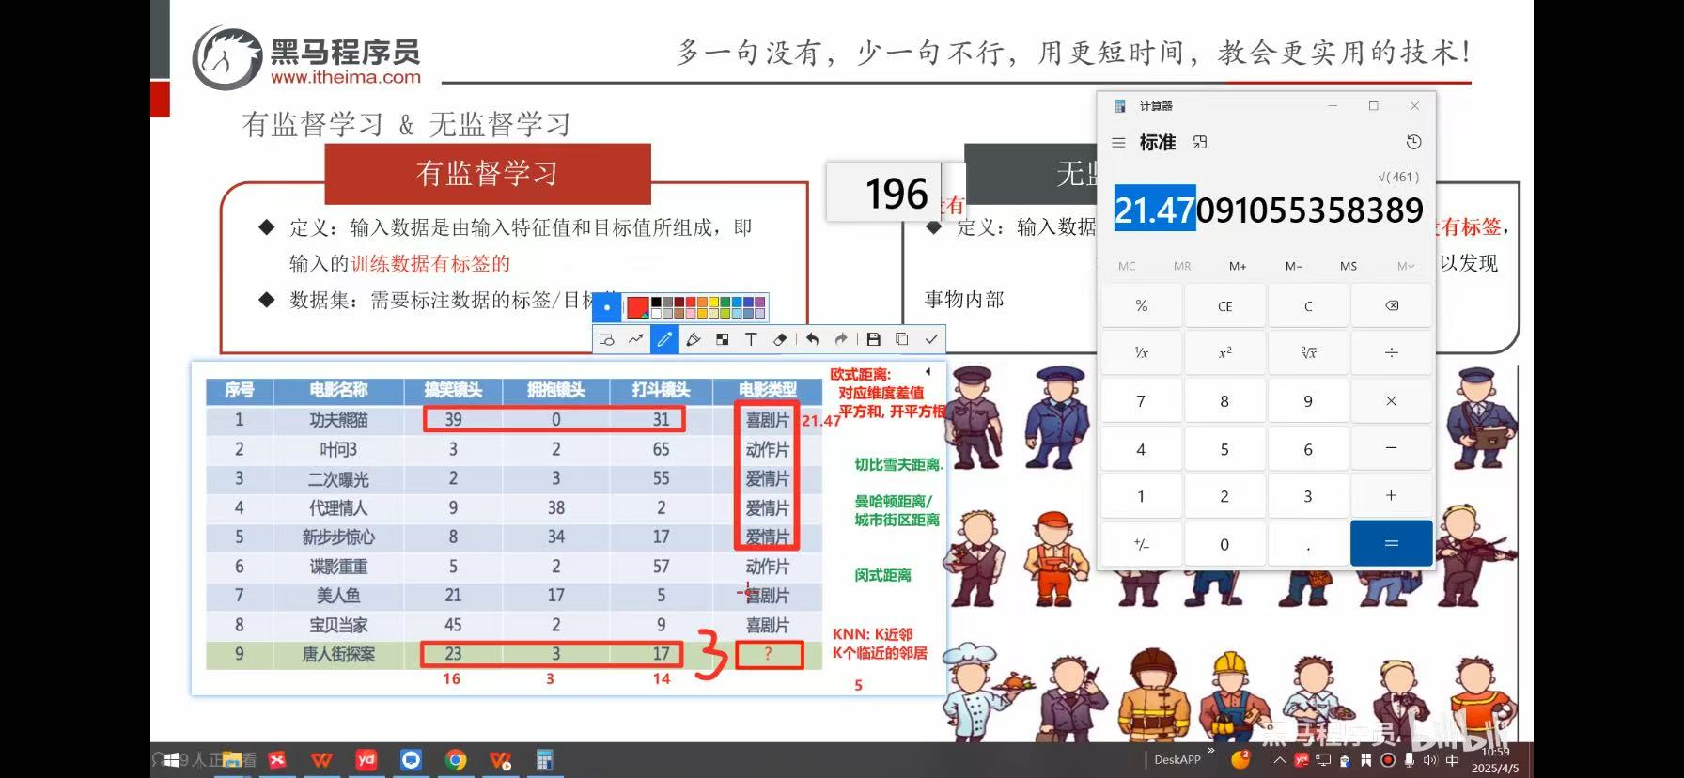

关键组成部分
结合我们之前的名词，有监督学习必须包含：
- 输入（特征）：描述数据的变量。
- 输出（标签）：我们想要预测的结果。
- 训练数据集：大量成对的 (特征, 标签) 样本。
模型的目标就是找到一个函数 f，使得 f(特征) ≈ 标签。

主要任务
有监督学习主要解决两类问题：
1. 分类
- 目标：预测一个离散的类别标签。
- 问题： “这是A还是B？” 或者 “这属于哪一类？”
- 例子：
  - 垃圾邮件检测： 输入是邮件内容（特征），输出是类别“垃圾邮件”或“非垃圾邮件”（标签）。
  - 图像识别： 输入是图片像素（特征），输出是“猫”、“狗”或“汽车”（标签）。
  - 医疗诊断： 输入是患者的各项指标（特征），输出是“患病”或“健康”（标签）。
2. 回归
- 目标：预测一个连续的数值。
- 问题： “数量是多少？”
- 例子：
  - 房价预测： 输入是房子的面积、位置、房龄等（特征），输出是预测的房价（标签），比如 285.6万元。
  - 股票预测： 输入是历史价格、交易量等（特征），输出是未来某天的预计股价（标签）。
  - 降雨量预测： 输入是气压、湿度、风速等（特征），输出是未来的降雨量（标签）。
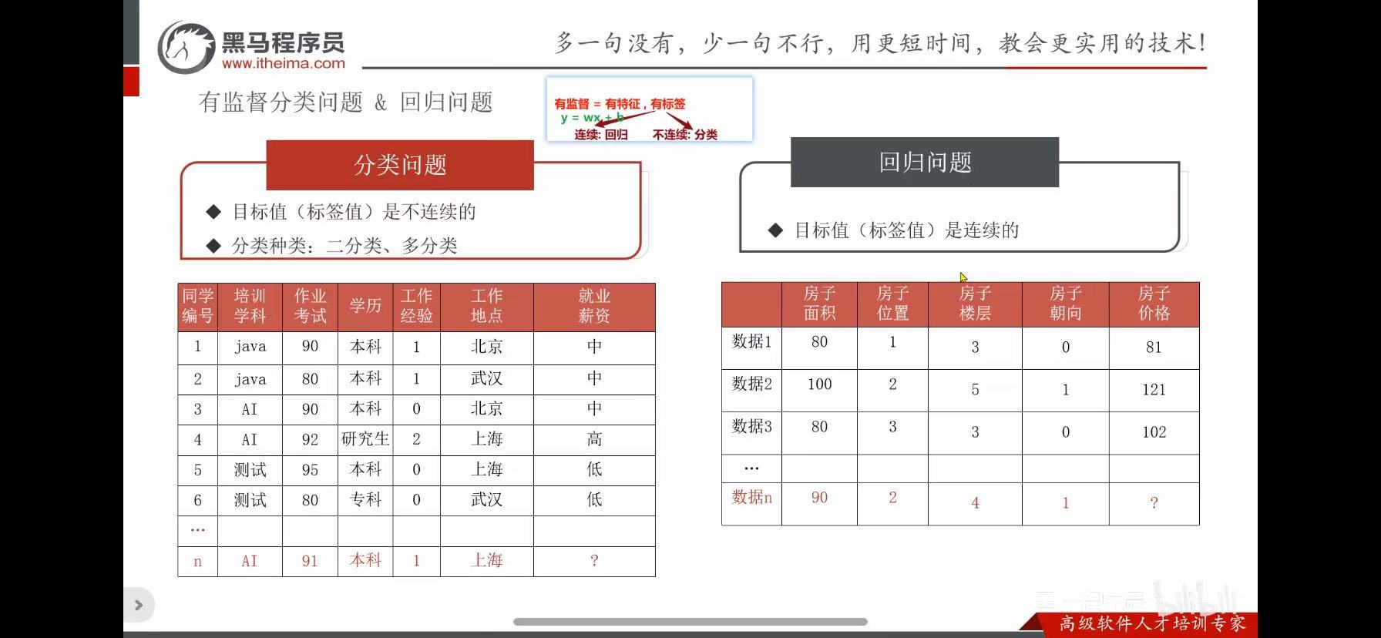

工作流程（简化版）
- 数据收集与准备：收集带有标签的数据。
- 数据分割：将数据分为训练集和测试集。
- 选择模型：选择一个算法（如决策树、支持向量机、神经网络等）。
- 训练模型：将训练集输入模型，让模型学习特征和标签之间的关系。
- 模型评估：使用测试集来评估模型的性能，看它在未知数据上的表现如何。
- 预测：使用训练好的模型对全新的、无标签的数据进行预测。
总结
方面 | 描述
核心 | 从带标签的数据中学习映射关系。
输入 | 带有特征和标签的训练数据。
输出 | 一个能够预测新数据标签的模型。
目标 | 让模型在未见过的数据上也能做出准确预测（泛化）。
主要任务 | 分类（预测类别）和 回归（预测数值）。
常见算法 | 线性回归、逻辑回归、决策树、随机森林、支持向量机(SVM)、K近邻(KNN)等。
简单来说，有监督学习就是 “有参考答案的学习”。它让机器能够借鉴历史经验，来应对未来的新情况。你现在接触到的绝大多数人工智能应用，比如推荐系统、人脸识别、语音助手等，其核心都是有监督学习。

